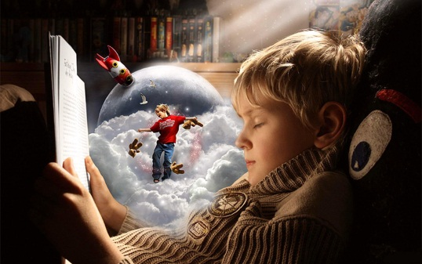
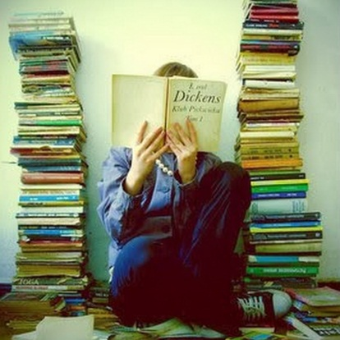

«Книга – читателю инвалиду»

памятка для родителей
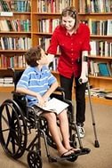

«Доброта - это то, что может услышать
глухой и увидеть слепой»
Марк Твен
Детство – самая счастливая пора для многих из нас. Рядом с нами живут разные дети. Кто-то весело бежит в школу, а кто-то передвигается на инвалидной коляске. У кого-то хорошее зрение, а кто-то ничего не видит. Ребят с ограниченными физическими возможностями мы называем «особенными». Знаете почему? Потому что у них необыкновенные сила воли, мужество и любовь к жизни – они занимаются спортом, путешествуют, поют, танцуют. Главное, они умеют радоваться каждой минуте. Человек в инвалидной коляске не нуждается в жалости. Он ждёт понимания и мечтает лишь об одном: чтобы на него смотрели как на равного. Лишь любовь и забота родных и близких, их поддержка и помощь дают этим детям возможность обрести веру в себя и найти своё место в жизни.

Роль библиотеки и книги в жизни детей с нарушениями развития переоценить невозможно. Для многих из них мир открывается именно через книгу. Книга помогает развивать способности, побороть чувство одиночества и неуверенность в себе.

Велтистов Е. Приключения Электроника
Каждый хочет иметь такого друга, который бы всё на свете знал, всё умел, ходил бы вместо тебя в школу и был самым лучшим во всём! Да ещё, чтобы все верили, что это ты такой - умный, гениальный и чемпион из чемпионов! Представляете, какая тогда у человека становится жизнь? Фантастика! Именно так повезло школьнику Сережке Сыроежкину. А сильно ли улучшилась жизнь простого мальчишки? А люди стали больше уважать? Какие происшествия приключились с Сережкой, Электроником и его друзьями? Об этом вы, дорогие читатели, узнаете из книги, которая перед вами.
Гиваргизов А. Хитрый Зубов
Это веселый и яркий сборник рассказов посвящен жизни и приключениям современных школьников.
Драгунский В. Денискины рассказы
«Денискины рассказы» открывают читателю неповторимый мир мальчика Дениски Кораблева и его друзей, где их детская непосредственность и готовность к веселым приключениям одерживает верх над серой повседневностью и не дает скучать ни им, ни их родителям. В интересной и захватывающей форме дети осмысливают моральные проблемы, проблемы взаимоотношений и выбора.
Житков Б. Рассказы
Герои этих рассказов - смелые, отважные люди. Они бросают вызов стихии, трудным обстоятельствам, в минуту опасности проявляют лучшие человеческие качества.
Заходер Б. Рассказы
Рассказы о животных - занимательные наблюдения за жизнью домашних питомцев, их нравами и повадками, истории о зверях, птицах и рыбах. Рассказы вызывают улыбку и одновременно заставляют задуматься.
Зощенко М. Рассказы
В рассказах автор учит юных читателей быть храбрыми и сильными, добрыми и умными. В книгу входят смешные и поучительные рассказы о детях и животных.
Иванов А. Волшебный кувшин Хомы и Суслика
Этот сборник сказок познакомит юных читателей с забавными приключениями хомяка Хомы, его друга Суслика и их приятелей. От истории к истории герои узнают все больше, становятся ученые и мудрые. Поэтому нет ситуаций, из которых они бы не выбирались. Правда, если историй нет, они находят их сами.
Киплинг Р. Маугли
Сказочная повесть о том, как индийский мальчик Маугли был воспитан волчьей стаей в джунглях.
Коростылев В. Вовка в тридевятом царстве
Современный мальчик Вова, который хотел бы ничего не делать, попадает в книгу русских сказок, где встречается с трудолюбивым царем, Золотой рыбкой, исполняющей все желания, однако, которая не ловится без труда, Двоими из ларца, которые все путают и многими другими чудесами.
Лагин Л. Старик Хоттабыч
Обычный московский школьник Волька Костыльков нашел замшелый глиняный сосуд, похожий на древнюю амфору и спас древнего джина из тысячелетнего заточения. После этого и начались чудеса. Теперь в услужении Вольки есть джинн, готовый исполнять любые пожелания своего повелителя. Вот только угодить Вольке Костылькову оказалось весьма и весьма нелегко...
Ларри Я. Необыкновенные приключения Карика и Вали
В увлекательной приключенческой форме писатель рассказывает много любопытного о растениях и насекомых, окружающих нас. Все это увидели брат и сестра. Карик и Валя, которые случайно выпили чудесный эликсир, созданный ученым - профессором. Они уменьшились в размере и оказались в незнакомом мире.
Линдгрен А. Малыш и Карлсон
Если вы хотите узнать о проделках Карлсона, толстячке с моторчиком и пропеллером на спине, то непременно прочитайте эту книгу.
Линдгрен А. Пеппи Длинный чулок
В этой книге собраны все истории про Пеппи Длинный чулок. Ни от кого не зависимая. Абсолютно свободная, она может делать все, что захочет, не считаясь ни с какими запретами. Общение с ней доставляет удовольствие, ведь она необычная выдумщица, ей ничего не стоит пронести на руках лошадь, скупить целую кондитерскую и одарить сладостями толпу ребятишек. Может, именно за это ее любят все малыши планеты.
Медведев В. Баранкин, будь человеком
36 событий из жизни Юры Баранкина и его друга Кости Малинина. Это рассказ о том, как 2 закоренелых двоечника в поисках легкой и бездумной жизни превращаются то в воробьев, то в бабочек, то в муравьев.
Носов Н. Приключения Незнайки и его друзей. Незнайка в Солнечном городе. Незнайка на Луне.
Если бы ты стал маленьким-маленьким, то смог бы попасть в замечательный город, где живут одни коротышки. Ты познакомился бы с Незнайкой и его друзьями, и они рассказали бы тебе много интересных историй из своей жизни. Но пока ты не уменьшился, то почитай об одном приключении коротышек в этой книжке.
Нурдквист Свен Рождество в домике Петсона
Петсон и его котенок Финдус спешат навести порядок в доме, ведь скоро Рождество. И вдруг случилась неприятность, Петсон подскользнулся и повредил ногу, праздник может не состояться... Но неожиданно к ним в домик пришли замечательные гости....
Олеша Ю. Три толстяка
Героиня сказки - девочка, которая сыграла роль куклы, для того, чтобы проникнуть в замок врага. Как и в любой сказке в конце добро побеждает зло.
Пройслер Отфрид Маленькое привидение
С незапамятных времен проживало в замке Ойленштайн одинокое Маленькое Привидение. Это было одно из тех безобидных маленьких привидений, которые появляются ночью и никому не делают вреда. Если их, конечно, не трогать...
Прокофьева С. Лоскутик и облако
Жадный король завладел всей водой в королевстве и продает ее жителям за золотые монеты. Но однажды в его владения залетает Облако. Оно находит себе друга - нищую девочку-служанку по имени Лоскутик. Лоскутик и Облако вступают в опасную борьбу с королем...
Прокофьева С. Приключения желтого чемоданчика
Чтобы вылечить мальчика Петю от трусости, его мама обратилась к известному Детскому Доктору, в чемоданчике которого есть волшебные средства от любых недугов: конфеты для храбрости, порошок смеха, микстура антиболтина и много чего еще. Но вот беда: чемоданчик попал в чужие руки, а это может принести много бед. Мальчику Пете очень не хватает смелости, он боится ходить в кино и даже в школу, но он все равно поможет доктору найти и вернуть чудесный желтый чемоданчик.
Распэ Э. Приключения барона Мюнхаузена
Знакомьтесь - барон Мюнхгаузен, считающий себя «самым правдивым человеком на земле»! Отчаянный фантазер и романтический мечтатель. Удивительный, забавный, невероятный - все это он! Полетать на пушечном ядре, напоить половину лошади - для него это пара пустяков. Главное - поверить в то, что чудеса случаются. И они не заставят себя ждать, честное слово барона Мюнхгаузена!
Роньшин В. Сэр Джеффри - знаменитый путешественник.
Герой повести - знаменитый путешественник сэр Джефри обошел вокруг Земли ровно сто раз, провылился в Черную Дыру и вместо Лондона попал на Луну.
Толстой А. Золотой ключик или приключения Буратино
Как хочется иметь золотой ключик от заветной двери, за которой солнце, радость, всегда весело и, вообще, счастливая жизнь! Чтобы найти этот ключик, надо очень-очень постараться: вместе с друзьями преодолеть все препятствия и победить ужасных и коварных врагов, ведь счастье приходит к храбрым, сообразительным и верным в дружбе. Вот оно и пришло к Буратино - мальчишке из дерева. А какие с ним происходили приключения, вы, ребята, узнаете из этой книги.
Томин Ю. Шел по городу волшебник
Повесть-сказка о самом обыкновенном четверокласснике, с которым начали происходить необыкновенные вещи - стали исполняться все его желания. Но это почему-то не сделало его счастливым.
Харрис Д. Сказки дядюшки Римуса
В этой книге вы прочитаете веселые сказки дядюшки Римуса о забавных приключениях Братца Кролика, Братца Лиса, Братца Волка и других зверей. Эти сказки полны юмора, фантазии и мудрости.
Черный С. Дневник Фокса Микки
Что получится, если собака возьмет да и запишет свои мысли. В книге описаны наблюдения собаки за людьми. Пес сочетает в себе самые лучшие человеческие качества. Он милый, добрый, деликатный и верный. В книге много юмора, нежности и немного грусти.
Яннсон Туве Муми - тролли
В книге вас ждет встреча с фантастическими жителями прекрасной Долины (Муми-дол). Здесь живут Муми-тролль, похожий на беленького бегемотика, его папа и мама, фрекен Снорк и ее брат, меняющие свои цвета в зависимости от настроения, и их друзья. Вы узнаете о том, что может произойти, если огромная комета с красным хвостом столкнется с Землей, и что находка шляпы Волшебника превратит Муми-дол в арену всяческого волшебства, о том, как опасна ночь накануне Иванова дня, а также о необыкновенных приключениях Муми-папы, описанных в его мемуарах.
Яснов М. Жизнь замечательных зверей
Герои этой книги - звери: вымышленные и реальные, совершившие подвиги и прославившиеся своими необыкновенными способностями. Об одних вы наверняка уже слышали, как например, о Буцефале, коне Александра Македонского. А с другими познакомитесь впервые.

Ответственный за выпуск:
Н. Н. Кирилова, гл. библиотекарь
Составитель: М. В. Сурмилова, библиотекарь
Редактор: А. С. Мельник, программист
Январь 2014 г.
357070 с. Курсавка, ул. Красная, д. 36
Детская библиотека-филиал
МБУК «Андроповская МЦРБ»
Тел:8(86556)6-24-65

